Datenbanksysteme 1 |  | Praktikum Blatt V02: Relationenmodell mit unären Operationen
Studiengang | B. Sc. Medieninformatik | Bearbeiter | Rakow, Salgert, Hasler, Focken
Semester | SoSe 2023 | Datum | 01.08.2023
Hochschule Düsseldorf
Fachbereich Medien
Prof. Dr.-Ing. Thomas C. Rakow
Professor für Informatik, insbesondere
Datenbanken und E-Business

Musterlösung
Bearbeitung
Gegeben sei folgendes Schema einer Datenbank des Studierendensekretariats einer amerikanischen Universität (vgl. Elmasri/ Navathe: Fundamentals of Databse Systems, 2004).

COURSE ENROLLMENT
STUDENT (SSN, Name, Major, Bdate)
COURSE (CourseId, Cname, Dept)
ENROLL (SSN, CourseId, Quarter, Grade)
BOOK_RECOMMENDATION (CourseId, Quarter, Book_ISBN)
BOOK (Book_ISBN, Book_Title, Publisher, Author)
Aufgabe 1
Diese Aufgabe besteht aus einem Quiz zur Relationenalgebra. Sie können die Erläuterungen zu Ihrer Lösung direkt in Moodle einsehen.

Aufgabe 2
Zeichnen Sie ein Relationendiagramm für das Schema, in dem die Fremdschlüssel auf die Schlüssel verweisen.

COURSE ENROLLMENT

 | STUDENT |  |  | COURSE |  |  | BOOK
 | PK | SSN |  | PK | CourseId |  | PK | Book_ISBN
 |  | Name  Major  Bdate |  |  | Cname  Dept |  |  | Book_Title  Publisher  Author

 | ENROLL |  |  |  | BOOK_RECOMMENDATION
 | PK | FK | SSN |  | PK | FK | CourseId
 |  | FK | CourseId |  |  | FK | Book_ISBN
 |  |  | Quarter |  |  |  | Quarter
 |  |  | Grade

Pfeilrichtung: Fremdschlüssel zeigt auf Schlüsselattribut(e) bzw. Relation mit dem Schlüssel
Ein Attribut kann also Primärschlüssel (PK, engl. primary key), Teil eines Schlüssels und/ oder Fremdschlüssel (FK, engl. foreign key) sein. Andere Notationen bezeichnen nur den Primärschlüssel aus einem Attribut, auch Beziehungspfeile werden nicht verwendet. Diese Darstellung zeigt auch die für den Verbund notwendige Information der Beziehung Fremdschlüssel-Primärschlüssel an, sowohl über die Auszeichnung FK/PK als auch einen Pfeil von Fremdschlüssel zu Primärschlüssel bzw. – aus zeichnerischen Gründen – die Relation des Primärschlüssels.

Aufgabe 3
Erstellen Sie ausschließlich mit den unären Operationen der Relationenalgebra Ausdrücke für folgende Anfragen.

- Wie viele Studierende befinden sich jeweils in den Kursen?

γ CourseId; count(SSN)-> Anzahl (ENROLL)

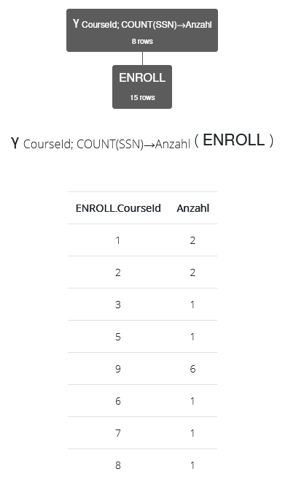

- Geben Sie die SSNs der Studierenden aus, die Webprogrammierung (CourseId = 9) bestanden haben.

π SSN (
σ CourseId = 9 (
σ Grade >= 50 (
ENROLL
)
)
)
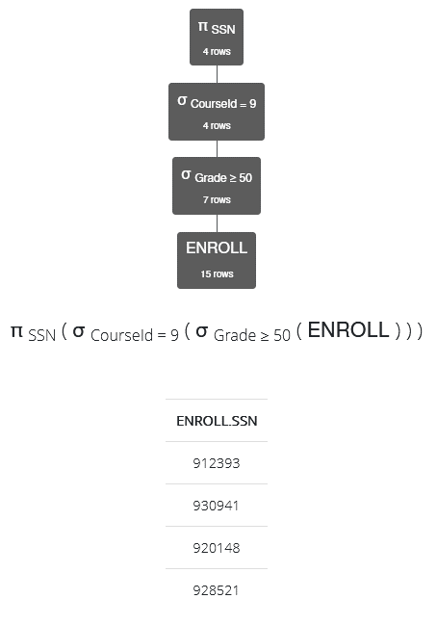
Hierbei gehen wir von der Annahme aus, dass – wie bei uns – die Grenze zum Bestehen bei mindestens 50 (Punkten) liegt. Wenn wir Grade mit der Projektion ebenfalls ausgeben, können wir die (hoffentlich) korrekte Ausgabe überprüfen.

- Geben Sie eine Namensliste der Studierenden aus, die im Januar Geburtstag haben. Sorgen Sie für eine eindeutige Ausgabe der Namen. Verwenden Sie zur Lösung skalare Funktionen.

π Name, SSN (
σ month(date(Bdate))=01 (
STUDENT
)
)
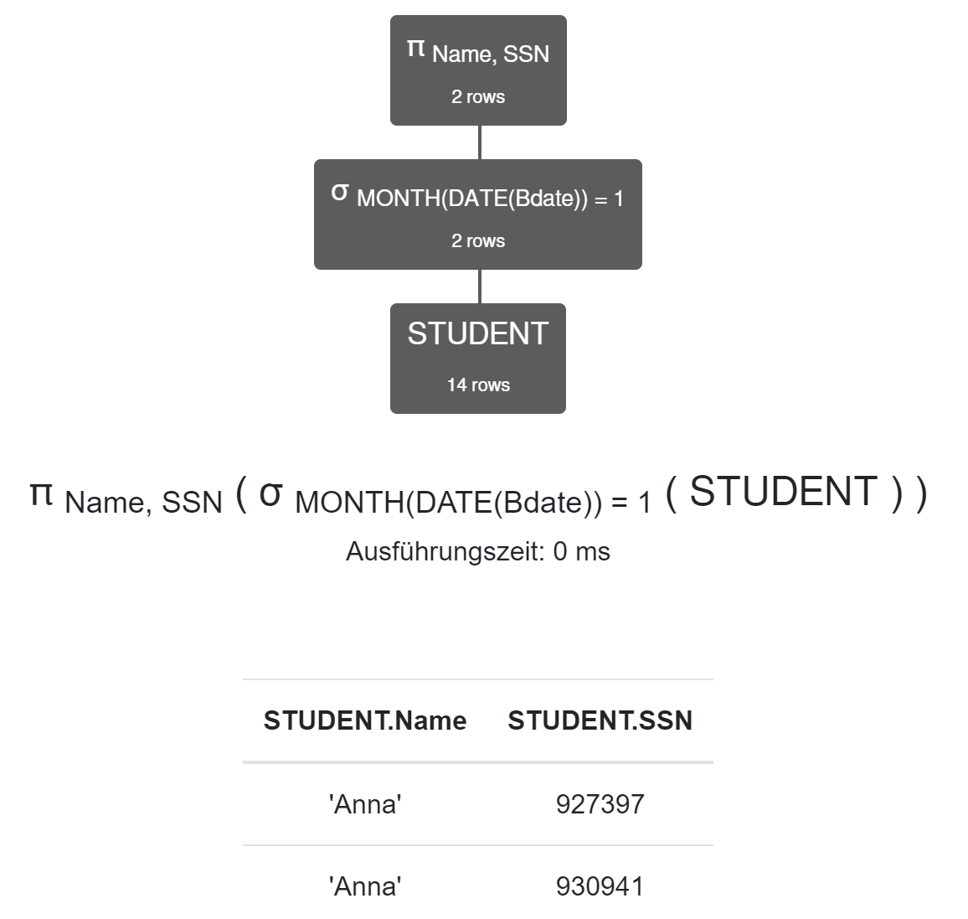
Nur die Ausgabe des Schlüssels sorgt für die Eindeutigkeit der Namen.

Um den Monat aus dem string für das Geburtsdatum zu erhalten, können wir eine Funktion month() einsetzen. Diese setzt allerdings den Datentyp date voraus, so dass wir noch auf diesen Datentyp casten.

Sogenannte skalare Funktionen obiger Art werden auf den Attributwert jedes auszugebenden Tupels angewendet. Sie dürfen nicht mit den Aggregierungsfunktionen wie in Aufgabe 1 verwechselt werden, die bei einer Gruppierung auf alle Attributwerte jeweils der Gruppen bzw. der ganzen Relation angewendet werden.

- Ändern Sie den in Frage 3 erstellten Ausdruck so ab, dass eine Liste aller Studierenden angezeigt wird, die heute Geburtstag haben. Sorgen Sie auch hier für eine eindeutige Ausgabe der Namen.

π Name, SSN (
σ month(date(Bdate))=month(now()) ∧
day(date(Bdate))=day(now()) (
STUDENT
)
)
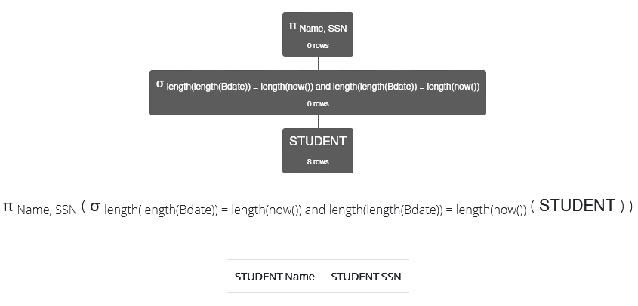
Die Funktion now() liefert uns das aktuelle Datum, denn die Anfrage soll ja auch morgen für heute die korrekte Antwort liefern. Und übermorgen usw.
Je nach Datum der Ausführung der Anfrage kann sich die Ergebnisliste unterscheiden.

Die Formeln sind in RelaX direkt verwendbar. RelaX zeigt das Ergebnis als Operatorbaum und Ergebnistabelle. RelaX wurde am Institut Databases and Information Systems (DBIS) der Universität Innsbruck entwickelt, s. Literaturverzeichnis im Lernportal.

